11月17日刊行
農地法の立入調査など活動時の“身分証明”としても必携！
2022年 農業委員会手帳
コード番号：農業委員用R03-35Ａ（※ 「六輝なし」R03-35C）
農地利用最適化推進委員用R03-35Ｂ（※ 「六輝なし」R03-35D）
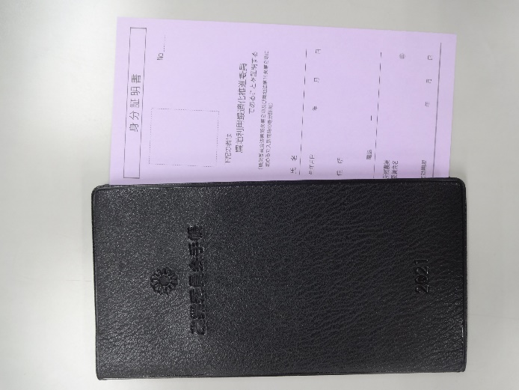
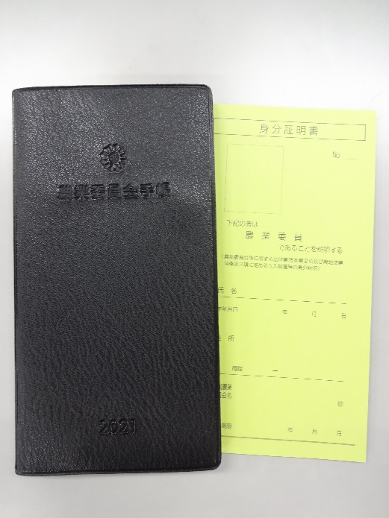
ポケット判・定価640円 税込み・送料別
見開き１週間、前年12月始まりのダイアリーには、農業委員会活動の予定と結果を記入できます。農業委員・農地利用最適化推進委員の身分証明書付きですので、農地法に基づく立入調査など農業委員会活動の際の“身分証明”としてご活用いただけます。
2022年版は令和３年３月に改正された農地法施行規則を反映しているほか、「遊休農地に関する措置」の見直しのポイントを収録。さらに、ご愛用者様の要望にお応えし、「栞（しおり）ひも」を復活。使い勝手がさらに向上しました。
農業委員・推進委員をはじめ農業委員会活動に必携のアイテムです。
※農業委員用と農地利用最適化推進委員用では「身分証明書」のみが異なります。手帳本体の内容は同じものです。
※写真は２０２１年版です。
sy写真
全国農業委員会ネットワーク機構
発行 (一社）全 国 農 業 会 議 所 〒102-0084 東京都千代田区二番町9-8 中央労働基準協会ビル内
TEL 03-6910-1131 https://www.nca.or.jp/tosho/

お申し込みは ●●●農業会議へ（TEL: FAX: ）
申  込  書 | 住所：〒
 | 名称：
 | 電話番号： （ ） |  | 担当者：
 | ｺｰﾄﾞ：R03-35A | 2022年 農業委員会手帳（農業委員用） |  | 部
 | ｺｰﾄﾞ：R03-35B | 2022年 農業委員会手帳（農地利用最適化推進委員用) |  | 部
 | ｺｰﾄﾞ：R03-35C | 2022年 農業委員会手帳（農業委員用・六輝なし） |  | 部
 | ｺｰﾄﾞ：R03-35D | 2022年 農業委員会手帳（農地利用最適化推進委員用・六輝なし) |  | 部
通信欄：

